池州市老池口片区土地征收成片开发方案
（编号：CZ3417-2024-2）

池州市人民政府
二〇二四年二月

目录

一、成片开发的位置、面积、范围和基础设施条件 1
1.片区位置、面积、范围 1
2.基础设施条件 3
二、成片开发的必要性、主要用途和实现的功能 5
3.必要性 5
4.主要用途 6
5.拟实现的功能 8
三、成片开发拟安排的建设项目、开发时序和年度实施计划 8
6.拟安排的建设项目 8
7.年度实施计划 9
四、成片开发范围内基础设施、公共服务设施以及其他公益性用地比例 9
8.公益性用地比例 9
五、成片开发的土地利用效益以及经济、社会、生态效益评估 10
9.土地利用效益 10
10.成片开发的经济效益评估 11
11.社会效益评估 11
12.生态效益评估 11
六、其他需要说明的情况 12
13.规划符合性 12
14.广泛征求意见情况 12
15.本地土地节约集约利用情况 12
16.其他有关情况 13
附件： 14
1.池州市老池口片区（编号CZ3417-2024-2）基本情况表 14
2. 池州市老池口片区（编号CZ3417-2024-2）位置图 15
3. 池州市老池口片区（编号CZ3417-2023-2）分区规划图 16
4. 池州市老池口片区（编号CZ3417-2023-2）用地规划图 17

根据《中华人民共和国土地管理法》《自然资源部关于印发<土地征收成片开发标准>的通知》（自然资规〔2023〕7号）《安徽省土地征收成片开发标准实施细则》（皖自然资规〔2021〕4号）的有关规定，池州市人民政府组织编制了《池州市老池口片区土地征收成片开发方案》（编号：CZ3417-2024-2），具体内容如下。

一、成片开发的位置、面积、范围和基础设施条件

1.片区位置、面积、范围
本片区位于池州市主城区北部，东至长江北路、南至昭明大道、西至观湖花园小区、北至沿江路；涉及池州市贵池区皖江贸工农实业总公司、池州市贵池区胜利实业总公司农村集体经济组织，总面积49.4043公顷。根据贵池区2022年国土变更调查数据，成片开发范围内农用地10.7525公顷，建设用地38.6518公顷，未利用地0公顷（详见附表1），拟征收土地面积9.1229公顷。

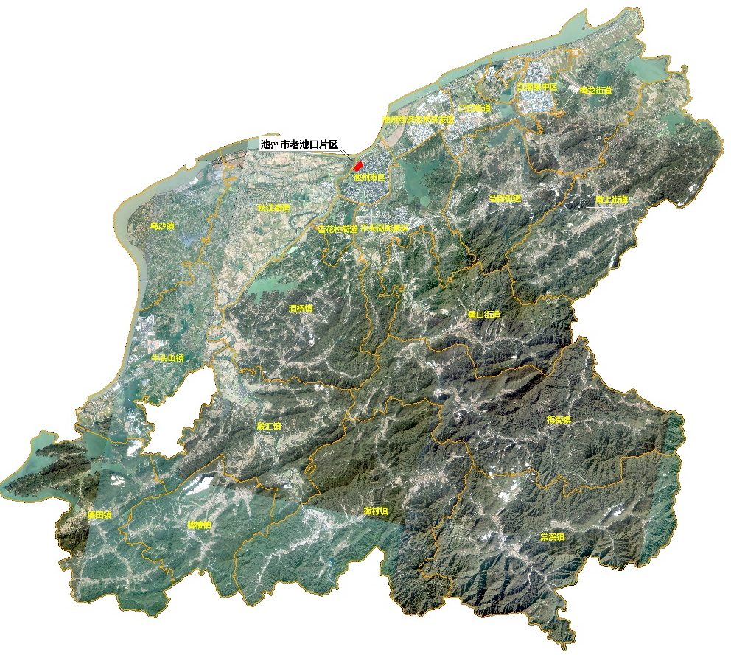

老池口片区位置示意图（贵池区）
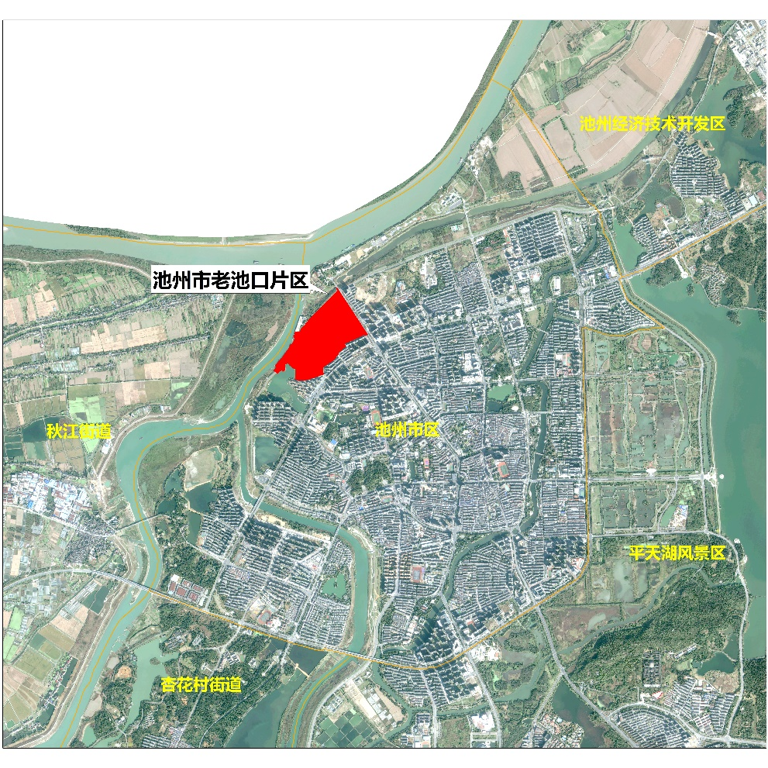

老池口片区位置示意图（市区）
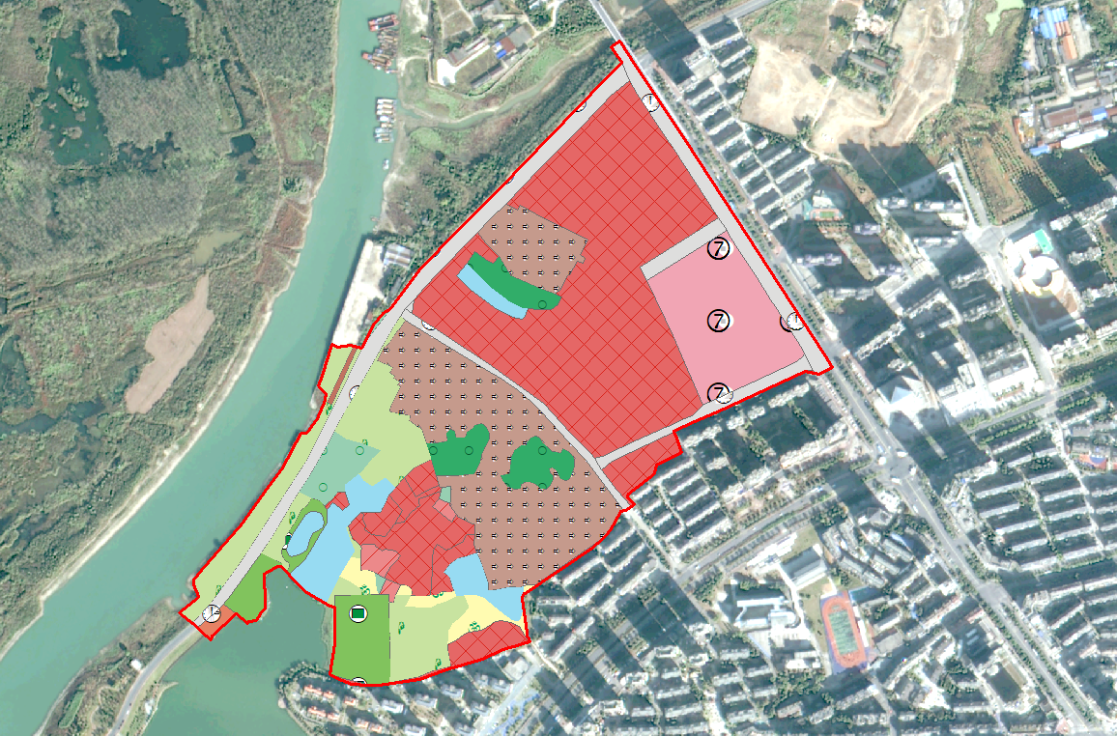

老池口片区土地利用现状图（2022国土变更调查）

2.基础设施条件
池州市老池口片区作为池州市中心城区西北部重要组成部分，该片区周边道路、给水、雨水、污水、燃气、供电、电信等各项基础设施较为完备，能够支撑成片开发建设。
- 交通条件
目前该区域是待建设区域，周边主要有长江北路、昭明大道、沿江路，内部有池口路连接线贯通片区。随着片区范围内规划路网体系完善，可满足成片开发的交通需求。
- 电力条件
规划范围内现状有2条110KV高压线经过，分别是110KV双安472、110KV枫岭-杏村。
（3）通信条件
片区内固定和移动电话综合普及率达100%，宽带接入网覆盖率100%。结合运营商发展和5G技术需求，对现状机房进行扩建和改造，在有需求的地区增设机房，以增强区域内通信设施服务能力。
（4）给排水条件
给水：地块给水管网接入城区给水干网，由民生自来水厂供水，远期供水规模8.5万吨/天。规划供水管网采用环状管网的布置方式。沿长江北路、昭明大道、沿江路现状敷设管径为DN400-DN1200的给水干管；沿内部池口路、春江路、金池路、石台路敷设管径为DN200-DN300给水支管。
排水：规划区的排水体制实行雨污分流制。按分散布置原则，雨水管道沿道路敷设，结合地形和道路坡度，经池口排涝站、观湖排涝站集中或直接排入秋浦河、观湖等自然环境。优化改造现状池口排涝站，保留池口排涝站的现状排涝能力，结合《池州市中心城区暨东部产业新城雨水专项规（2022-2035）》，规划范围内雨水干管管径d1000-2200，支管管径d300-800 。保留现状观湖赵圩泵站，地块污水经污水泵站加压后集中排至清溪污水处理厂。结合《池州市中心城区暨东部产业新城雨水专项规划（2022-2035）》，规划范围内沿道路铺设dn400-1000污水管网。
（5）环卫设施条件
现状观湖花园北侧有一处观湖花园中转站，结合《池州生活垃圾分类收集布点规划（2021-2035）》，于规划范围内沿江路北侧新建一处垃圾中转站，占地面积900平方米，保障周边区域日常生产生活垃圾的储存、转运需求。

二、成片开发的必要性、主要用途和实现的功能

3.必要性
该片区已纳入池州市国民经济和社会发展第十四个五年规划纲要、池州市2024年国民经济和社会发展年度计划，是池州市十四五期间重点发展区域之一。土地征收成片开发方案的编制和实施，是保障池州市国民经济和社会发展规划得以落实的重要支撑，是助力池州市融入长三角一体化发展的重要抓手。
（1）推进老城区有机更新的需要。以创建国家级历史文化名城为目标，推动老池口历史文化街区的活化利用，推进以城中村、老旧工业厂房为主要对象的有机更新，完善居民生活设施、提升居民幸福感，打造文化地标。促进历史城区的活化利用，逐步实现居住环境和条件改善，公共配套水平提升，基础系统支撑能力与城市安全保障能力提升。
（2）城市空间向北发展的需求
十三五期间，池州市城市建设得到极大发展，向南拓展高铁区块，向西发展杏花村度假区，向东建设平天湖风景区，而滨江地区是城市向北发展的重要地区。老池口片区是池州北部地区功联接的重要区块。文化旅游功能连接杏花村文化旅游区，同时也是池州行政部门较为集中的地区，城市商业功能沿长江北路向北延伸，形成城北商业圈。随着城市功能向北延伸，老池口片区将成为未来重要的城市北部功能板块。
（3）助力魅力滨江建设
老池口是具有极大区位价值的地块，是体现池州滨江城市特色的重要地区。池州市作为滨临长江的滨江城市，城市建设还不完善，利用滨水自然环境，形成多种形态的宜居生活环境，构建适合居住的城市空间环境和交通网络。形成功能丰富，尺度宜人的城市空间，打造适宜步行的滨水绿道系统，提升公共服务设施的配置水平，把老池口地区建设成为生态低碳的宜居生活示范区。

4.主要用途
本片区规划城镇住宅用地11.1629公顷（其中保障性安居工程3.2351公顷、商品房7.9278公顷），占比22.59%；商业用地20.5732公顷，占比41.64%；教育用地4.0591公顷，占比8.22%；港口码头用地1.9681公顷，占比3.98%；城镇道路用地6.9920公顷，占比14.15%；公共设施用地0.6897公顷，占比1.40%；文物古迹用地3.9593公顷，占比8.01%。（详见下图）
基础设施用地以及其他公益性用地共计20.9033公顷、占比42.31%。

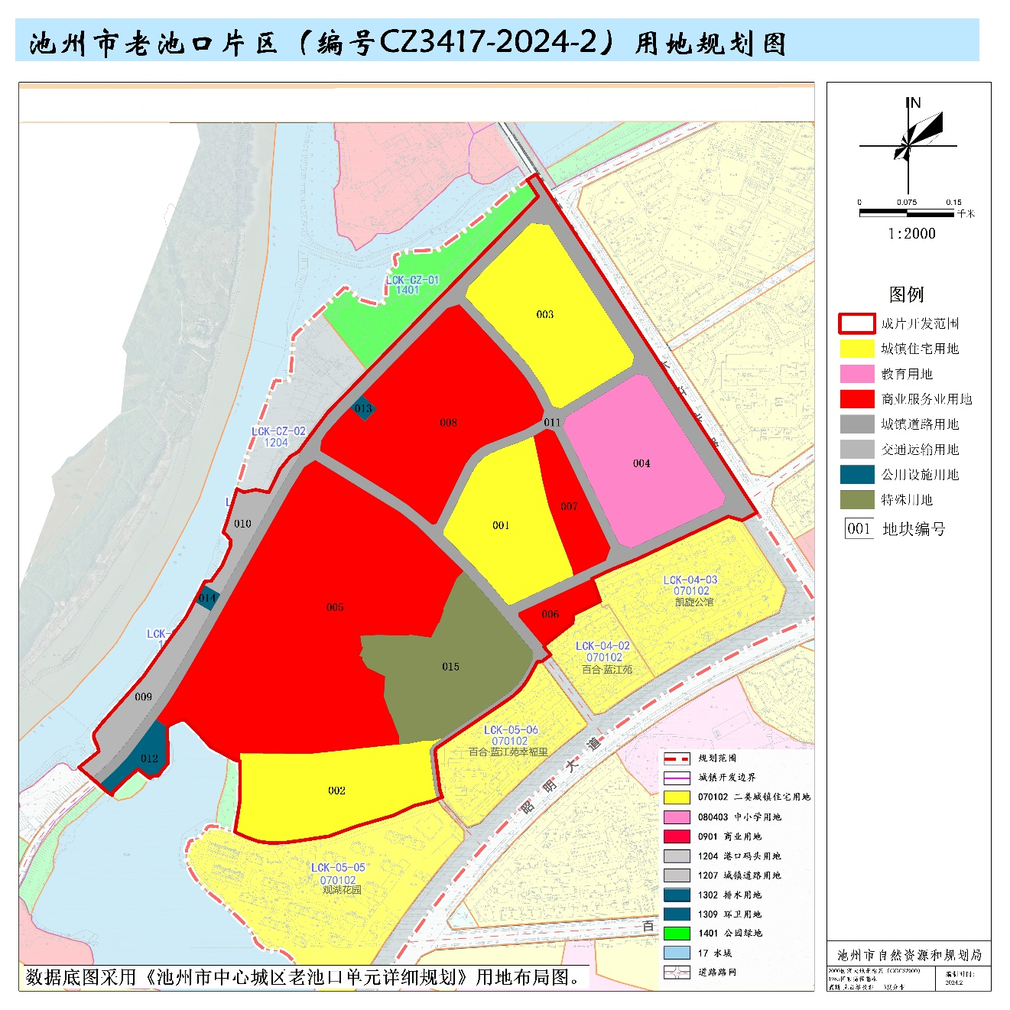

5.拟实现的功能
成片开发主要实现的功能是：商业商服用地及公共基础设施配套升级，实现片区有机更新。
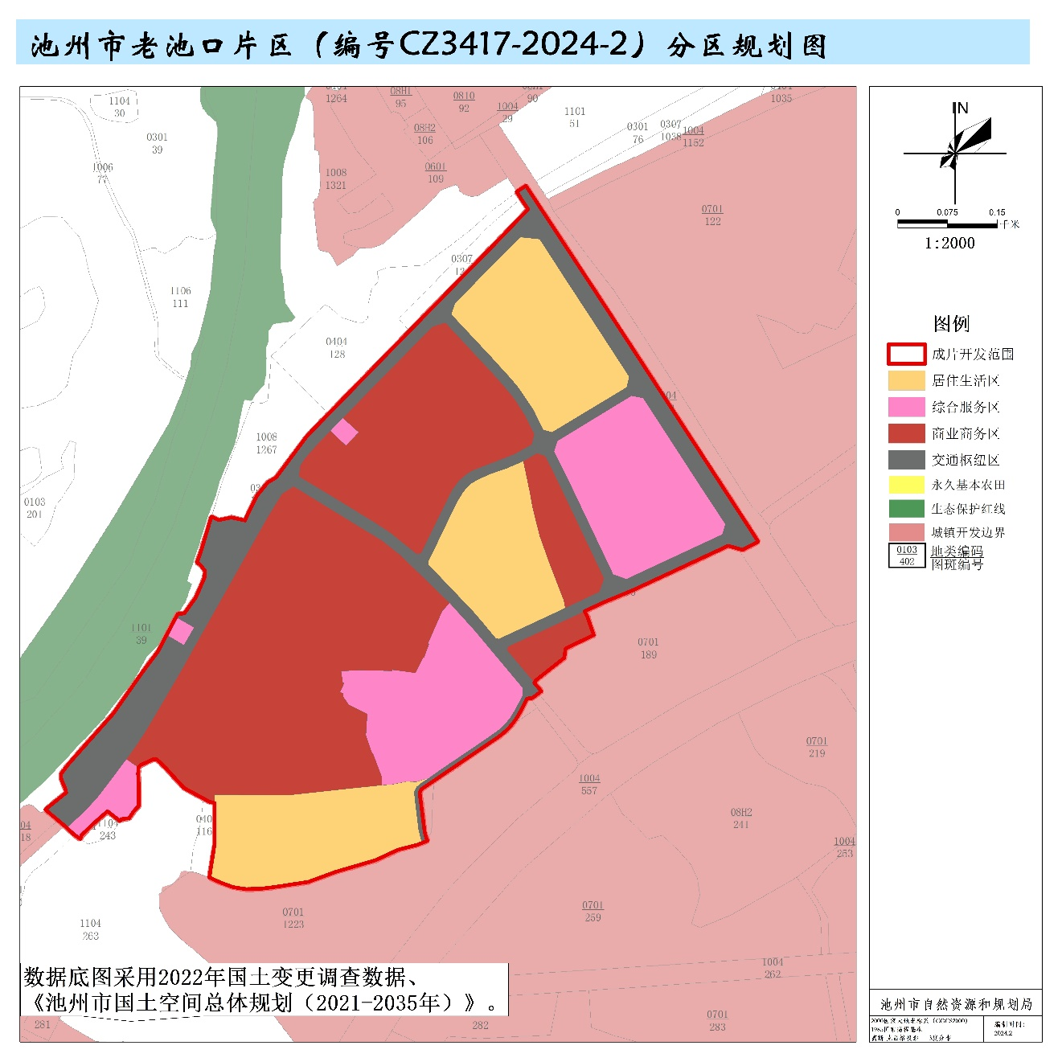

三、成片开发拟安排的建设项目、开发时序和年度实施计划

6.拟安排的建设项目
拟安排的主要建设项目是：工业用地项目、商业设施项目、防护绿地项目等。

序号 | 规划分区 | 规模（公顷）
1 | 居住生活区 | 11.1629
2 | 商业商务区 | 20.5732
3 | 综合服务区 | 8.7081
4 | 交通枢纽区 | 8.9601
合计 |  | 49.4043

7.年度实施计划
本片区已征收土地40.2814公顷，拟征收土地面积9.1229公顷。已征收土地主要为城镇住宅用地、文物古迹用地、城镇道路用地等。本片区拟征收土地周边基础设施配套较为完善，根据前期招商引资反馈，多家符合入驻要求的企业均有投资意向。本次年度实施计划安排已与前期调研和招商引资情况相衔接，拟2年内完成土地征收和供地，具体如下：
2023年完成土地征收3.5614公顷，土地供应3.5614公顷；2024年完成土地征收5.5615公顷，土地供应5.5615公顷。

四、成片开发范围内基础设施、公共服务设施以及其他公益性用地比例

8.公益性用地比例
成片开发范围内，基础设施用地、公共服务设施以及其他公益性用地比例为42.31%,本片区公益性用地比例符合《安徽省土地征收成片开发标准实施细则》规定。

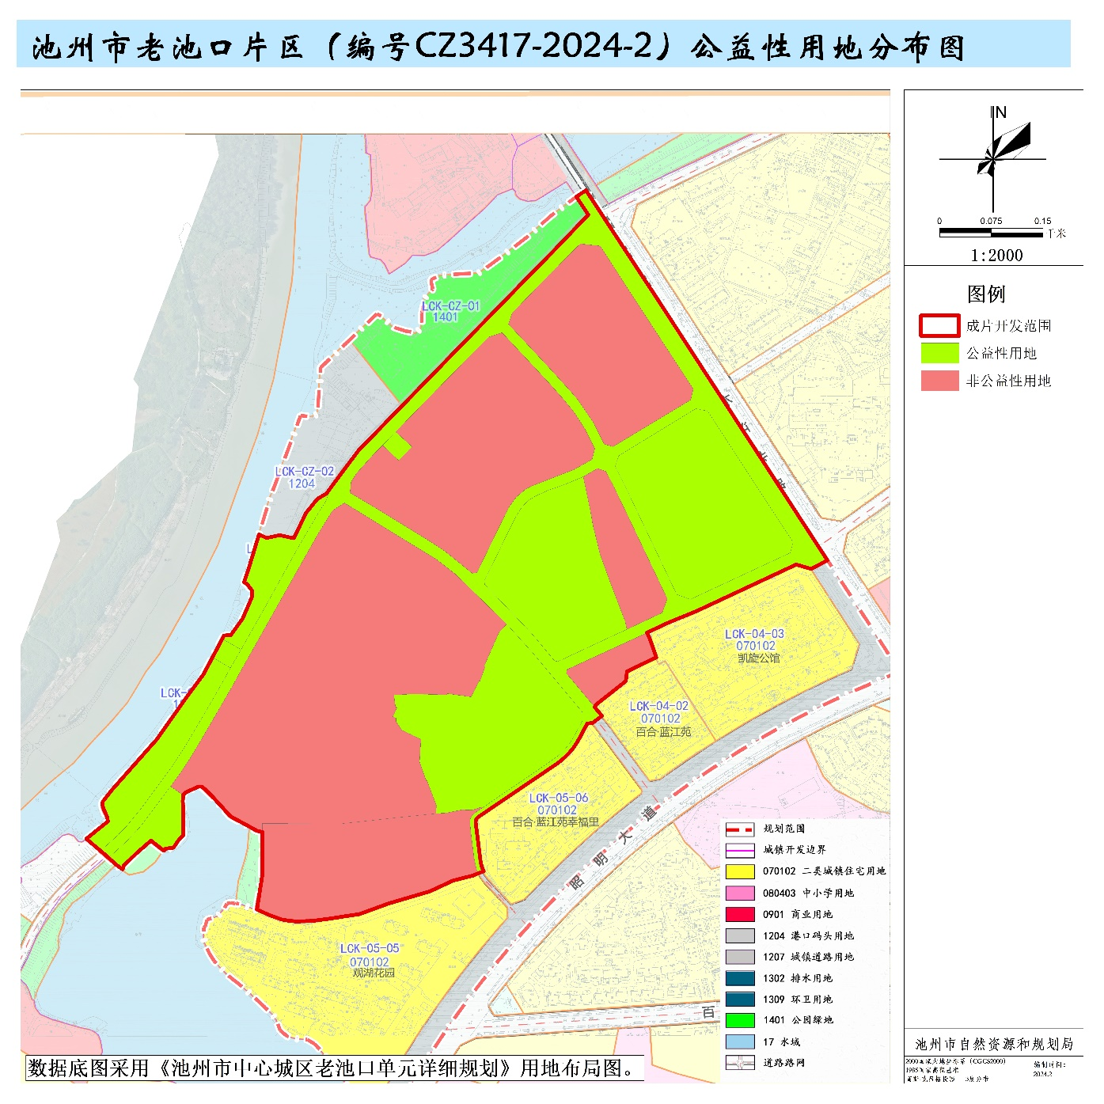

五、成片开发的土地利用效益以及经济、社会、生态效益评估

9.土地利用效益
本成片开发区域是池州市主城区滨江区域重要组成部分。本片区开发将严格落实《池州市中心城区老池口单元详细规划》中确定的地块性质及使用强度等各项指标，并通过合理安排用地规模、结构和布局，优化土地利用空间格局，因地制宜配置基础设施、公共配套设施用地，提高现有用地使用效益，促进土地集约、节约、高效发展。
预计本片区的土地开发利用率将达到100.00%，综合容积率约为1.0左右，建筑系数将达到35%左右，亩均建设用地固定资产投资强度为300万元。

10.成片开发的经济效益评估
（1）投入分析。片区建设范围内投资主要包括征地相关费用、部分居民点拆迁费用、景观绿化等基础设施投入费用。
（2）产出分析。后期尚可供应商业用地面积5.9565公顷，根据基准地价及近期同类型宗地出让价格计算（商业用地约15万元/亩），预计产生土地出让金收益约1340万元。按照经营性用地亩均税收要求10万元/亩计算，片区内建成后年财政收入约3000万元。

11.社会效益评估
预计可以产生以下社会效益：
在完善生活设施配套方面：片区内公共设施、道路设施等统筹建设，能够有效保障开发片区设施配套建设需求，完善园区路网结构、公共设施体系等，提升现代基础设施建设水平、园区基础设施承载力。
本方案成片开发项目的实施会对社会、经济、环境等各方面都产生重大影响，对土地利用、环境改善、增加就业等方面有巨大的促进作用，能够真正实现统一规划、统一配套、统一开发、统一建设、统一管理，激活了存量土地利用价值

12.生态效益评估
本方案成片开发范围内，成片开发片区与宝赛湖周边良好的生态本底相互融合，提供控制性详细规划等相关指标要求，在企业入驻时，注重与原生态的融合，不降低区域生态环境质量，使项目区域生态环境实现良性循环，实现人与自然、经济发展与资源环境协调、可持续发展。

六、其他需要说明的情况

13.规划符合性
本方案符合池州市国民经济和社会发展第十四个五年规划纲要、《池州市国土空间总体规划（2021-2035年）》。本片区地块规划用途符合《池州市中心城区老池口单元详细规划》。已将当年实施计划纳入2024年国民经济和社会发展年度计划，并承诺将后续实施计划纳入当年度国民经济和社会发展年度计划。经套合分析，该片区不涉及占用生态保护红线、永久基本农田。

14.广泛征求意见情况
2024年1月30-31日，已通过剩余未被征收土地范围内集体经济组织成员的三分之二以上村民代表同意。

15.本地土地节约集约利用情况
不存在县域内上一年度批而未供土地或者闲置土地处置率未达到15%，且本年度按季度统计处置率仍未达到15%。
不存在省级以上开发区土地建成率、亩均固定资产投资总额、亩均税收、综合容积率等指标均低于同级别、同类型开发区平均指标值50%。
不存在城市新区经土地集约利用程度评价认定效率低下。

16.其他有关情况
不存在已批准实施的土地征收成片开发连续两年未完成方案安排的年度实施计划。
不存在集中建设区内具有土壤污染风险的建设用地地块未达到土壤污染风险管控、修复目标。
不涉及化工园区。

附件：

1.池州市老池口片区（编号CZ3417-2024-2）基本情况表
单位：公顷（0.0000）
一、集中建设区域现状情况
位置 |  | 池州市主城区北部
范围 |  | 东至长江北路、南至昭明大道、西至观湖花园小区、北至沿江路
土地利用现状 | 地类 |  | 面积
土地利用现状 |  |  |  | 国有土地 |  |  | 集体土地 |  | 拟征收土地
土地利用现状 | 农用地 |  | 10.7525 | 6.0491 |  |  | 4.7034 |  | 4.7034
土地利用现状 | 建设用地 |  | 38.6518 | 34.2323 |  |  | 4.4195 |  | 4.4195
土地利用现状 | 未利用地 |  | 0 | 0 |  |  | 0 |  | 0
土地利用现状 | 共计 |  | 49.4043 | 40.2814 |  |  | 9.1229 |  | 9.1229
二、集中建设区域规划情况
依据的规划名称 |  | 池州市国民经济和社会发展第十四个五年规划纲要、 《池州市国土空间总体规划（2021-2035年）》
片区面积 | 规划主要用途 |  |  |  |  | 基础设施用地、其他公益性用地
片区面积 |  |  |  |  |  | 面积 |  | 占比
49.4043 | 城镇住宅用地、商业用地  城镇道路用地 |  |  |  |  | 20.9033 |  | 42.31%
三、成片开发土地征收与供地年度实施计划
实施年度 | 征地面积 |  |  |  | 供地面积
2024年 | 3.5614 |  |  |  | 3.5614
2025年 | 5.5615 |  |  |  | 5.5615
合计 | 9.1229 |  |  |  | 9.1229

2. 池州市老池口片区（编号CZ3417-2024-2）位置图
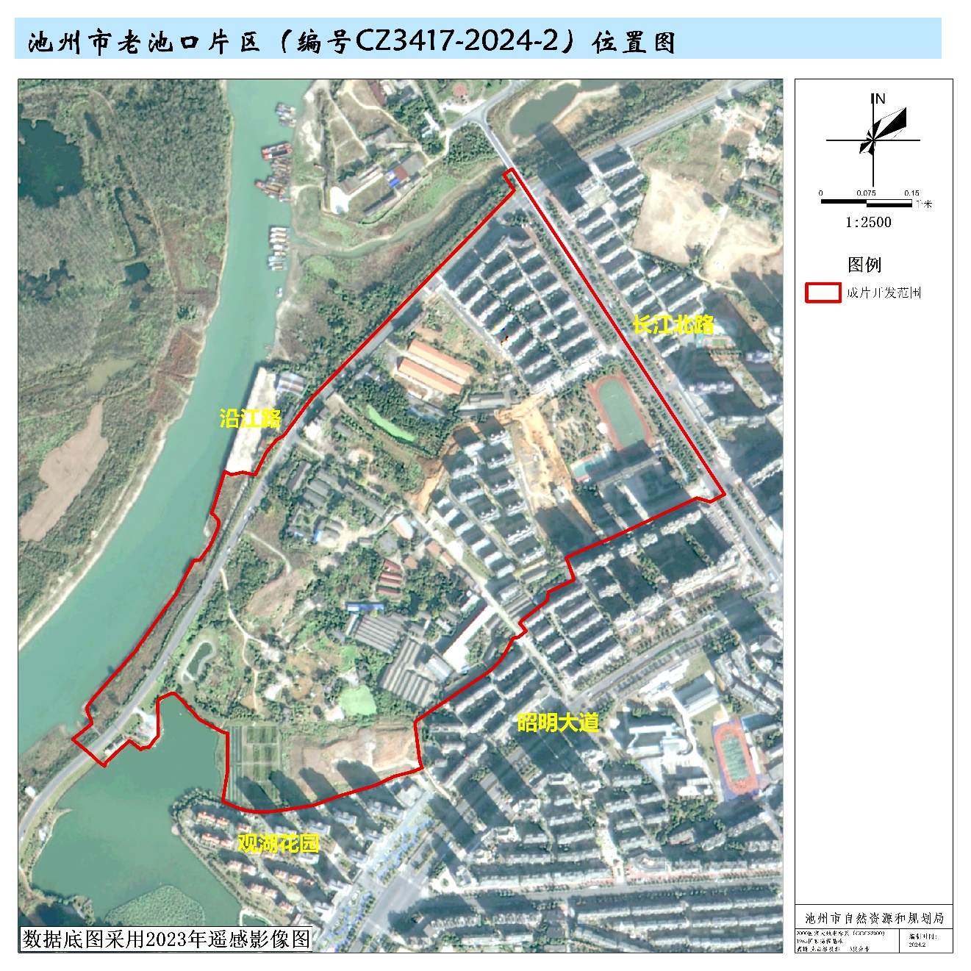

3. 池州市老池口片区（编号CZ3417-2023-2）分区规划图

4. 池州市老池口片区（编号CZ3417-2023-2）用地规划图

